Муниципальное бюджетное дошкольное
образовательное учреждение «Детский сад «Солнышко»

МЕТОДИЧЕСКАЯ РАЗРАБОТКА
открытого интегрированного логопедического занятия
для детей с общим недоразвитием речи
«Сказочное приключение на Ямале».

Выполнила:
ЗВЕРКОВА ЕВГЕНИЯ ЮРЬЕВНА,
учитель-логопед МБДОУ
«Детский сад «Солнышко»
г.Новый Уренгой

г.Новый Уренгой,2018г.

Пояснительная записка:
Каждый народ заявляет о себе через свою деятельность, то есть культуру. Традиционная культура народов ЯНАО (ханты, селькупы, ненцы) складывалась на протяжении веков. Она была максимально приспособлена к природным условиям их обитания, она была подчинена определенным законам, передающимся от одного поколения к другому. Самыми существенными являются отношения, которые складываются между человеком и природой. Это отношения и связи, зародившиеся в незапамятные времена, ревниво оберегаются традицией, закрепляются в обычаях, обрядовых действиях, религиозных верованиях.
В настоящее время очень остро стоит вопрос нравственного, этно-культурного воспитания. В современном мире, сложном и противоречивом представления о терпимости, уважении к представителям других этнических групп, народов зачастую искажаются.
В связи с этим мы считаем, что этнокультурное воспитание детей дошкольного возраста необходимо осуществлять посредством межнационального общения, расширения представлений о культуре и самобытности народов, населяющих нашу страну.
Формируя у детей способность воспринимать и оценивать прекрасное, мы опираемся и на культуру народностей Севера, их быт, основные виды жизнедеятельности – рыболовство, собирательство, охоту. У каждого народа есть свои особенности не только в быту, но и в видении окружающего мира, его многообразии и единении.
«В связи с этим этнокультурное воспитание детей дошкольного возраста в этот период можно рассматривать через призму интернационального воспитания, которое стало занимать ведущее место в теории и практике дошкольного образования»[ 1].

Цели и задачи:
Коррекционно-образовательные:
Систематизировать представления о Ямало–ненецком округе. Активизировать и актуализировать словарь по теме « Коренные народы Ямала»;
Совершенствовать грамматический строй речи, синтаксическую сторону речи.
Расширять и активизировать словарь по теме.
Коррекционно-развивающие :
Развивать зрительную память, внимание, мыслительные операции;
Развивать мелкую моторику рук, координацию речи с движением, длительный речевой выдох.
Воспитательные:
Воспитывать любовь к своей родине, этнотолерантность.
Развивать навыки командного сотрудничества в игре.
Воспитывать чувство уважения к жизни, традициям и обычаям других народов.
Воспитывать чувство сострадания, умения помочь в трудную минуту.
Содержание:
Предварительная работа:
Экскурсия (совместно с родителями) в краеведческий музей п.Уренгой.
Рассматривание одежды, орнаментов, предметов быта коренных народов ЯНАО.
Рассматривание книг, иллюстраций коренных народов Ямала.
Чтение ненецких сказок и легенд.
Знакомство с народным фольклором, национальными играми.
Интеграция образовательных областей:
Речевое развитие, познавательное развитие, социально-коммуникативное развитие. Художественно-эстетическое развитие, физическое развитие.
Демонстрационный материал:
Презентация занятию, льдинки – задания, картинки (игрушки) – отгадки, массажные дорожки со следами, шаблоны ненецких орнаментов .

Ход деятельности:
Вводный этап:
1.Ритуал начала занятия:( дети стоят в кругу)
Игра «Тепло рук и сердец»
Дети встают в круг и передают в ладошке соседу свое имя, улыбаясь самой доброй улыбкой.
2. Проблемная ситуация:
Раздается плач девочки.
- Ребята, кто это плачет? (Дети ищут).
На слайде появляется плачущая Няркне.
Основной этап
1. Логопед:
- Вы узнали кто это? (Это Няркне из сказки (легенды) о Нохо – силаче).
- Как вы думаете, почему Няркне плачет? (ответы детей).
- А вы хотели бы услышать, её ответ? (Да).
Голос Няркне:
«Злой дух Нга заколдовал моего мужа Нохо и заморозил его сердце. Я не знаю, как ему помочь».
Логопед: Ребята, что надо сделать, чтобы успокоить Няркне? (Помочь ей).
- А как можно ей помочь? (Найти Нохо, разморозить сердце и т.д.).
- Вы хотите помочь Няркне разморозить сердце Нохо и вернуть его домой? (Да).
Голос Няркне:
«Спасибо, что согласились помочь мне. Но вам предстоит выполнить сложные задания злого духа Нга. Готовы? (Да).
Задания на льдинках.
Если вы правильно выполните все задания, то сердце растает и Нохо вернётся».
(На слайде появляется ледяное сердце).
Логопед: Ребята, и что же нам сейчас делать? (Искать задания - льдинки).
(По логопедическому кабинету разложены льдинки с номерами).
- Вы принесли много льдинок, как вы думаете, почему они не тают? (Ответы).
2. Логопед: - С льдинки по каким номером мы начнём выполнять задание?
( С номером один).
- Значит она какая по счету? (Первая.)
Задание № 1.
Отгадайте загадки:
  - Ходит, а следов не видно. (Рыба).
  - Великан полгода спит. (Медведь).
  - В ночь беззвёздную до чума
Кто добраться вам поможет?
Кто разыщет путь по ветру,
Если в тундре бездорожье? (Олень).
(На столе лежат картинки-отгадки.По мере отгадывания загадок дети находят нужную картинку и вывешивают на доску).
Слышится звук битого стекла. А на слайде раскрашивается в красный цвет часть ледяного сердца.
Логопед: Дети, посмотрите, мы справились с заданием и кусочек сердца оттаял.
3. Дыхательная гимнастика:
Логопед: - Что – то погода портится стала….
Небо хмурится , тучи надвигаются.
Надо солнышку помочь и тучки разогнать.
Дружно станем ветерком,
Уходите тучи прочь! ( длительный плавный выдох через рот- сильная холодная воздушная струя)
4. Логопед: - Что делать дальше? (Выполнять следующее занятие).
- Какое по счету ? (Второе).
Задание № 2.
Собери предложение.
Логопед: Ребята, злой дух Нга заморозил не только сердце силача Нохо, но и слова в предложении. Они рассыпались.
- Что же делать? (Составить предложение из слов).
Землю, снежинки, на, падают, пушистые.
Примчалась, чуму, к, упряжка.
(Дети исправляют предложения).
Слышится звук битого стекла. А на слайде раскрашивается в красный цвет следующая часть сердца.
5. Этюд с элементами психогимнастики.
- В такую погоду легко замерзнуть. Покажите, как мы замерзли. ( дети напрягаются, съеживаются, затем расслабляются).
- А теперь выглянуло солнышко и согрело нас своими теплыми лучами.
Какую одежду используют ненцы, чтобы не замерзнуть? (Малица, ягушка).
6. Логопед:- Продолжим?
Задание № 3. «Зашифрованное послание»
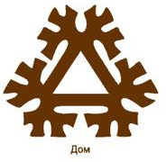
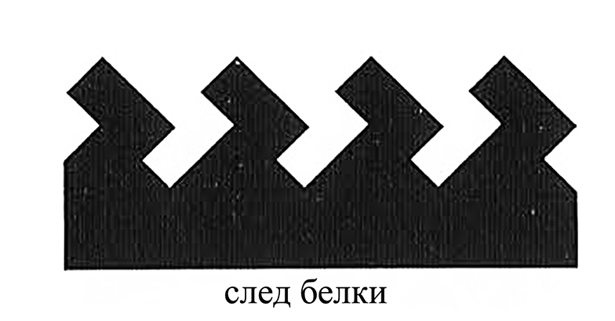
Логопед: Ребята, если мы вспомним названия каждого орнамента, то найдем дорогу к дому злого духа Нга. Наверное, он там прячет Нохо – силача.
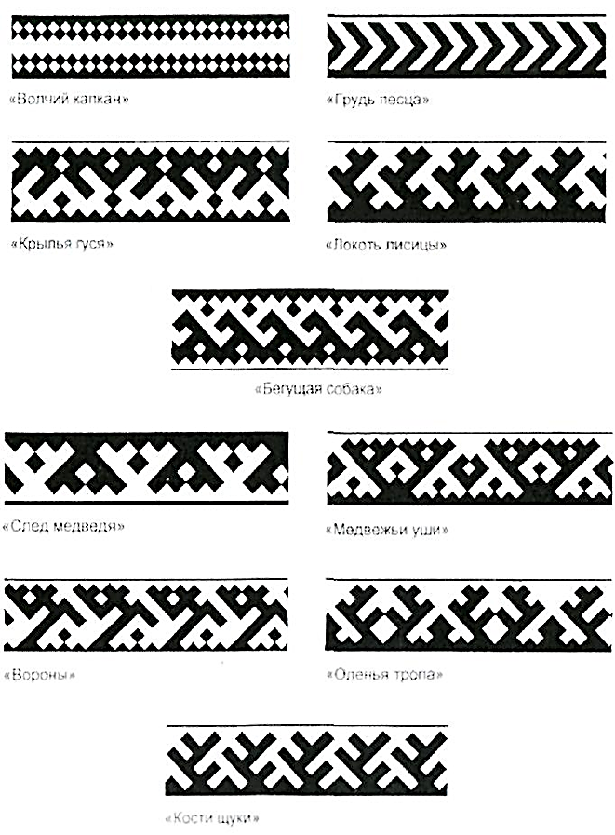

Логопед: Итак, мы выяснили, что нам нужно двигаться сначала по следам белки, затем по следам медведя, и эти следы нас приведут к чуму Нга.
7. Динамическое упражнение
Ходьба по массажным дорожкам.
По извилистой дорожке
К речке синей мы пошли.
Идут друг за другом, ступая по следам, нашитым на дорожке.
Постарайтесь так пройти,
Чтоб с дорожки не сойти.
Как лисички мы пойдем,
Аккуратненько пройдем.
Ходьба на носках, имитируя движения хитрой лисы.

Логопед: Вот мы и добрались до чума злого Нга.
Слышится звук битого стекла и сигнал - фанфары.
А на слайде закрашивается всё сердце и начинает биться.
Затем появляется Няркне и говорит:
«Ребята, спасибо, что вы помогли разморозить сердце Нохо. Но злой дух Нга его не выпускает, потому что ему будет одиноко одному в своем чуме».
Логопед: Ребята, что надо сделать, чтобы Нга отпустил Нохо?
(Ответы детей).
- Да, духу Нга нужны друзья-помощники. А кто может быть его другом? (Мы).
Игра « Эстафета дружбы».
Взяться за руки и передавать, как эстафету, рукопожатие. Начинает логопед: «Я передам вам свою дружбу, и она идет от меня к Ване, от Вани к Анне и т. д. , к духу Нга , и, наконец, снова возвращается ко мне. Я чувствую, что дружбы стало больше, так как каждый из вас добавил частичку своей дружбы. Пусть же она вас не покидает и греет.
На слайде появляется изображение духа Нга:
«Спасибо, что согласились быть моими друзьями. Теперь я не буду больше так одинок, а значит, стану добрым и не буду больше причинять зла никому и с радостью отпускаю Нохо – силача домой в стойбище к его красавице жене Няркне. До свидания».
На слайде появляются Нохо и Няркне:
«Спасибо, ребята, за то, что вы помогли мне спасти любимого мужа».
Заключительный этап
Логопед:
- Ребята, вам было трудно выполнять задания?
- А какое задание было самым интересным?
- Кому расскажите о своих приключениях?

Ожидаемый результат
Дети имеют представление о народах, населяющих Ямал; знают характерные особенности загадок народов Севера и умеют отгадывать их, испытывают чувство уважения к жизни, традициям и обычаям коренных жителей Ямала.
СПИСОК ИСПОЛЬЗОВАННОЙ ЛИТЕРАТУРЫ
1) Лар Т. «Не мой посуду - звери услышат»: Приметы ненецкого народа //Красный Север. - 1999.-№28 (11 марта .
2) Мифология, фольклор и литература Ямала/Хрестоматия для 5-7 классов./Сост. Ю.И. Попов, Н.В. Цымбалистенко..- Тюмень: Издательство Института проблем освоения Севера СО РАН, 2002.
3).Мухачёв А. Ненцы: психология аборигена, традиции и современность. //Ямальский меридиан. - 2002.- №11.
4). Ненецкие пословицы, поговорки, загадки, стихи //Красный Север.- 1996.-№70.
5).Приходько М. Когда пришла, когда ушла- её не видно, её не слышно: Загадки лесного народа. - //Красный Север.-1998.-3 сентября(№35).
6).Приходько М., Приходько О. Хомани: Книга о жизни лесных ненцев.Сказки, стихи, легенды. - Санкт-Петербург.- Изд. Дом «Светлячок».
7).Северные родники: Литературно-краеведческая хрестоматия для школ Ямало-Ненецкого автономного округа. - Сыктывкар.- 1995.
8). Харючи Г.П. Традиции и инновации в культуре ненецкого этноса/ Под ред. Н. В. Лукиной.- Томск.: Изд-во Томского университета, 2001.

материалы из интернета
1.Захарова Л.М. . Этнокультурное воспитание детей дошкольного возраста в отечественной педагогике. http://elar.urfu.ru/bitstream/10995/18926/1/iurp-2010-85(2)-05.pdf
2. Сайт «Дети Севера» http://www.school3poronaisk.ru/index.html

